DNM2

Oldószeres Törlőkendők:

A Gekatex oldószeres törlőkendőket kifejezetten autókarosszériák zsírtalanítására és tisztítására fejlesztettük ki. Kendőink rendkívül strapabíróak és ellenállnak a legagresszívebb oldószereknek. Tartósak és kifejezetten jó nedvszívó képességgel rendelkeznek, amely garantálja a "gyors szárítási hatást" a folyamatok során: szálmentes, nincs többlet erőfeszítés, többletköltség vagy időveszteség.

Termék Leírás

Termékjellemzők:

Poliészter/cellulóz anyag, kék nemszövött textília

Vízsugaras kötési technológia az ellenálló és szálmentes kendőért

Nem tartalmaz ragasztókat vagy kötőanyagokat, amelyek feloldódhatnak és szennyeződést okozhatnak a munkaterületén

Minden típusú oldószerhez megfelelő

Gyors nedvszívás

Kiváló szilárdság nedvesen és szárazon egyaránt

Ajánott alkalmazás:
- Oldószeres törlés (letörlés)
- Nyomtatófej tisztítás
- Általános karbantartás gépeken
- Autókarosszéria zsírtalanítási folyamatok

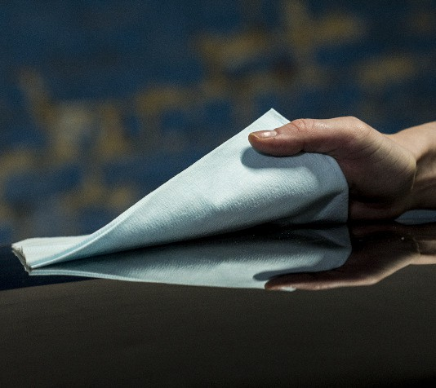
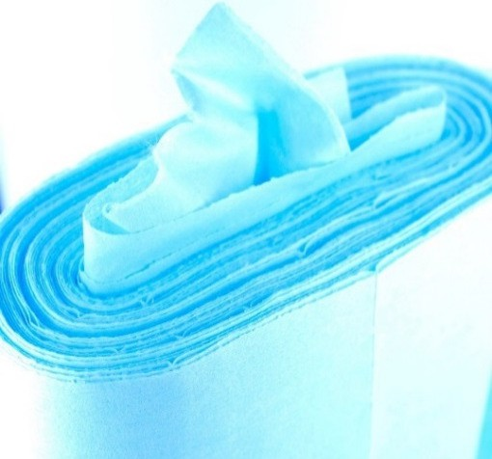



Termék Elérhetőségek és Csomagolás


Egyenként
csomagolt
Különböző mennyiségű kendőt tartalmazó zacskó
Adagoló doboz Tekercs Belső adagolású
tekercs

Technikai Adatok

Teszt Érték |  | Egység | Módszer
Összetéteel | 51 Faőrlemény / 49 Poliészter | % | N.A.
Alapsúly | 68 | g/m² (+/- 5%) | WSP 130.1
Vastagság | 0.41 | mm | WSP 120.6
Originál száltartalom | 100 | %
Újrahasznosított száltartalom | 0 | %
Fehérítési módszer | Nem fehérített
Szín | Kék
Szakítószilárdság (MD) | 178 | N | WSP 110.4
Szakítószilárdság (CD) | 59 | N | WSP 110.4
Extrinsic nedvszívó képesség | 344 | ml/m² | WSP 10.2
Nedvszívó képesség | 450 | % | WSP 10.1

Hasonló termékek
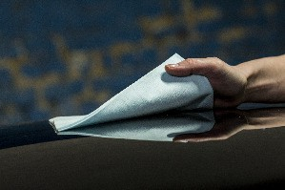
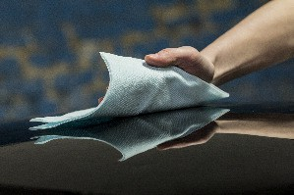

DNM2K JM1

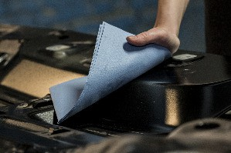
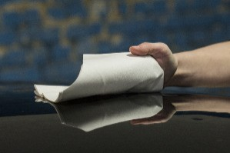
Omnitex G100 Ecotex

